
BUKU PANDUAN PENGGUNAAN SISTEM (USER MANUAL)
SIMRISK DATUN
(Sistem Informasi Manajemen Risiko Bidang Perdata dan Tata Usaha Negara)
Panduan Praktis Visual Disertai Tangkapan Layar Aplikasi untuk Pengawalan Proyek Infrastruktur, Pemulihan Aset Negara, Monitoring Realisasi Pencairan Anggaran, dan Analisis Risiko Yuridis AI Gemini
IDENTITAS DOKUMEN | KETERANGAN
Nama Aplikasi | SIMRISK DATUN Kejati NTT
Instansi Pengelola | Kejaksaan Tinggi Nusa Tenggara Timur
Satuan Kerja | Asisten Bidang Perdata dan Tata Usaha Negara (Asdatun)
Versi Dokumen | Versi 2.1 (Edisi Panduan Bergambar & Data Realistis)
Kelengkapan Dokumen | Dilengkapi 10 Tangkapan Layar Aplikasi Asli & Contoh Nyata
Sasaran Pengguna | Jaksa Pengacara Negara (JPN) Kejati NTT & Instansi Pemohon

KEJAKSAAN TINGGI NUSA TENGGARA TIMUR
KUPANG - 2026

RINGKASAN EKSEKUTIF & PETUNJUK MEMBACA PANDUAN
Buku Panduan ini disusun secara visual untuk memberikan kemudahan bagi seluruh pengguna, baik staf tata usaha, Jaksa Pengacara Negara (JPN), pejabat struktural Kejaksaan Tinggi NTT, maupun perwakilan instansi pemohon (Pemerintah Daerah, Dinas PUPR, Balai Kementerian, BUMN, dan BUMD).
Untuk memudahkan pemahaman bagi pengguna awam, setiap instruksi langkah kerja dalam buku panduan ini telah dilengkapi dengan tangkapan layar asli (screenshot) dari sistem dengan menggunakan data proyek realistis (seperti Proyek Jembatan Kembar Liliba dan Pemulihan Aset Daerah).

TIPS PENGGUNA AWAM: Cukup perhatikan gambar tangkapan layar di setiap bagian panduan dan cocokkan dengan tampilan pada layar komputer atau ponsel Anda. Tombol atau menu penting telah diberi keterangan yang jelas.

BAB 1: PENGENALAN SISTEM & RUANG LINGKUP LAYANAN

1.1 Gambaran Umum SIMRISK DATUN
SIMRISK DATUN adalah inovasi digital pelayanan hukum Datun pada Kejaksaan Tinggi Nusa Tenggara Timur. Sistem ini berfungsi sebagai instrumen pengawasan dini (early warning system) untuk mengidentifikasi potensi masalah hukum kontrak, keterlambatan pekerjaan, deviasi pencairan anggaran terhadap progres fisik, serta risiko tindak pidana korupsi dalam pelaksanaan pembangunan daerah.

1.2 Dua Kategori Permohonan Pendampingan
Aplikasi membedakan formulir dan fitur pengawasan ke dalam 2 (dua) klaster permohonan:
- 1. Pendampingan Hukum Proyek Infrastruktur: Dikhususkan untuk proyek konstruksi fisik (jembatan, jalan, bendungan, gedung pemerintah). Memiliki fitur pengawasan keuangan lengkap: Nilai Kontrak, Realisasi Pencairan Dana, Persentase Pencairan Kumulatif, Sisa Anggaran, Dual Progress Bar, dan Analisis AI Kesenjangan Fisik vs Keuangan.
- 2. Pendampingan Pemulihan / Penyelamatan Aset: Dikhususkan untuk inventarisasi dan penyelamatan aset tanah, kantor/gedung dinas, kendaraan operasional, serta penagihan piutang bermasalah milik pemerintah atau BUMN/BUMD.

1.3 Alur 4 Tahapan Standar Kedatunan
TAHAPAN | NAMA TAHAP | DESKRIPSI TUGAS & TINDAKAN | INDIKATOR WARNA
Tahap 1 | Permohonan Diterima | Penerimaan surat permohonan resmi pemohon & penelaahan administrasi awal. | Badge Biru Muda
Tahap 2 | Surat Perintah (SP-1) | Kajati NTT menerbitkan SP-1 penugasan Tim JPN untuk telaahan/ekspose. | Badge Kuning
Tahap 3 | Telaahan Hukum S-5 | Tim JPN mengkaji kelayakan yuridis: Dapat Didampingi / Tidak Dapat Didampingi. | Badge Oranye
Tahap 4 | Surat Perintah (SP-2) | Kajati menerbitkan SP-2 pendampingan aktif & pengawasan progres berkala. | Badge Ungu

BAB 2: PANDUAN INTERNAL JAKSA PENGACARA NEGARA (JPN) & ADMIN

2.1 Halaman Login & Akses Masuk Sistem
Untuk menjamin kerahasiaan dokumen perkara dan telaahan intelijen kedatunan, seluruh pengguna internal Kejati NTT wajib melakukan login melalui antarmuka resmi terenkripsi.
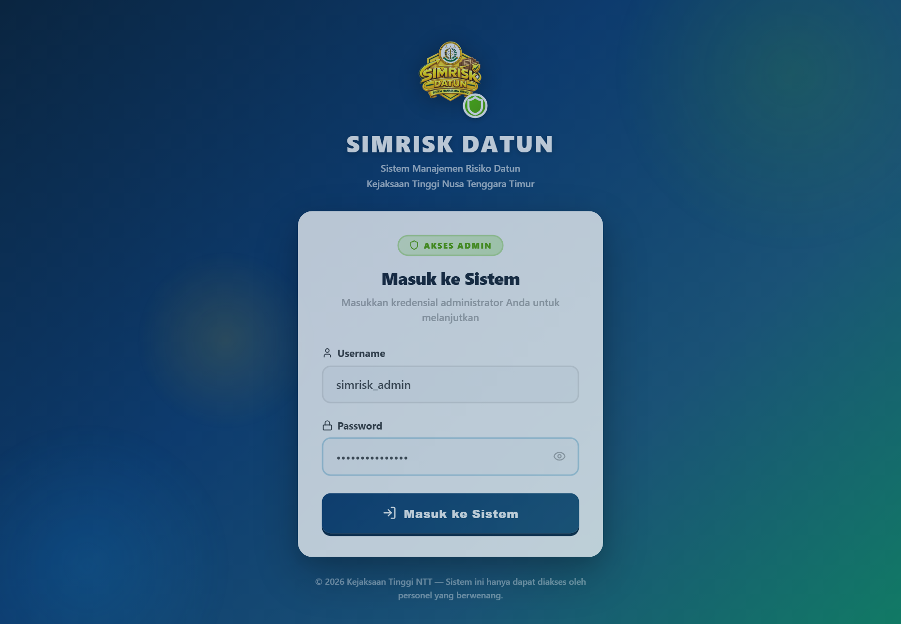
Gambar 2.1: Antarmuka Login Administrator & Jaksa Pengacara Negara (SIMRISK DATUN Kejati NTT)
Langkah Masuk ke Sistem:
- 1. Akses halaman login aplikasi di peramban web Anda.
- 2. Masukkan Username: simrisk_admin
- 3. Masukkan Password: SimriskDatun123
- 4. Klik tombol "Masuk Sistem". Sistem akan memvalidasi kredensial dan membuka Dashboard Utama.

2.2 Dashboard Utama & Pemantauan Kegiatan Aktif
Setelah login, Anda akan disajikan Dashboard Utama yang menampilkan ringkasan eksekutif seluruh kegiatan pendampingan di wilayah NTT:
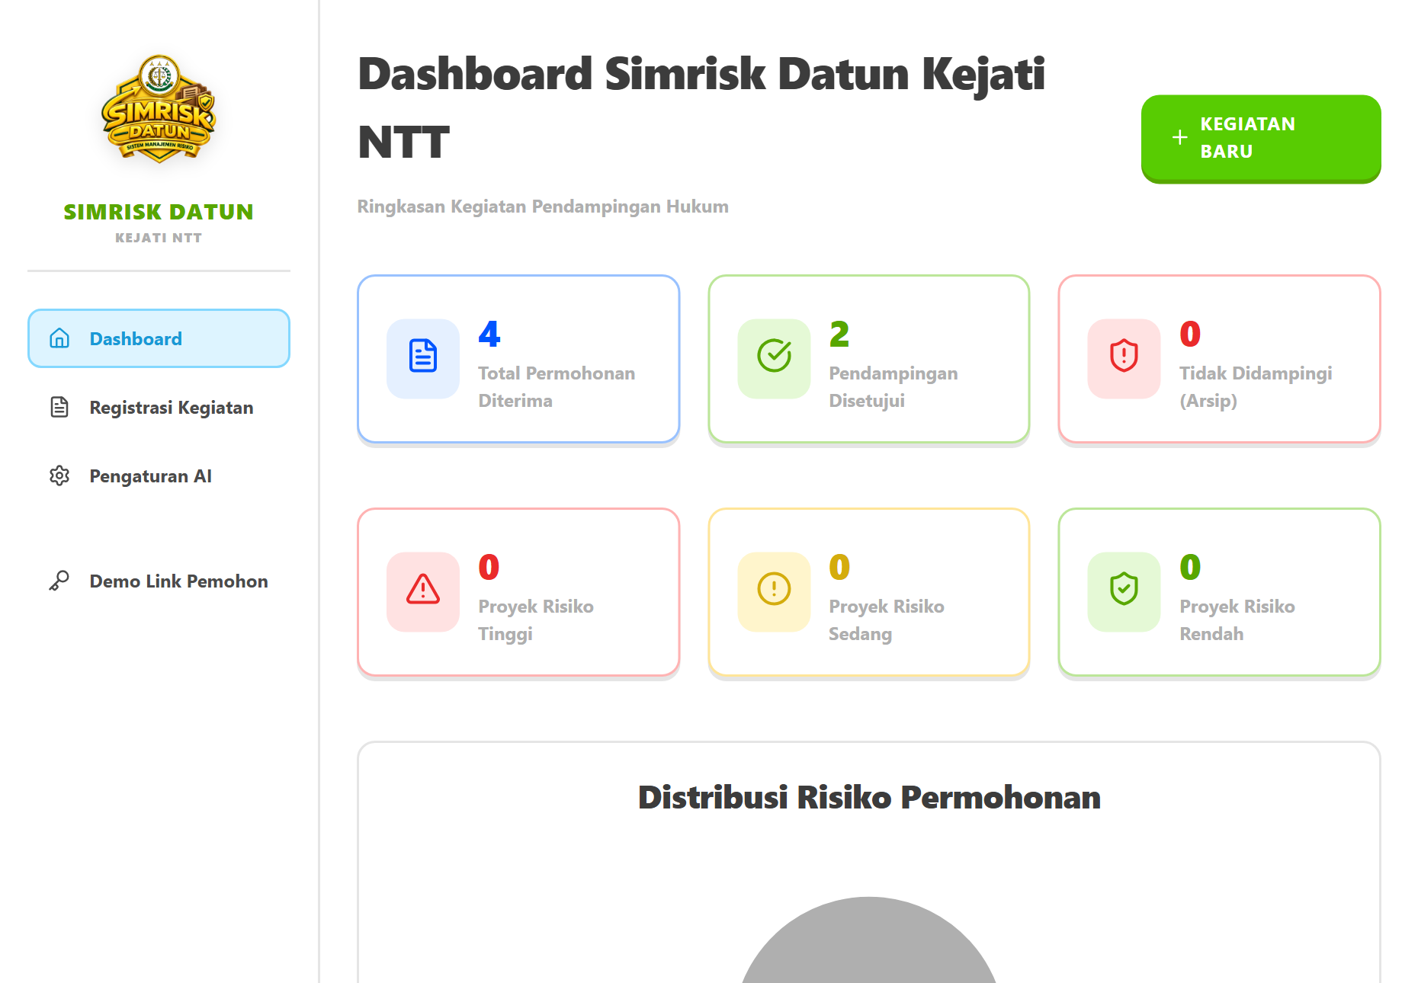
Gambar 2.2: Tampilan Dashboard Monitoring Utama Internal dengan Indikator Keuangan Proyek
Komponen Penting pada Dashboard:
- Kotak Statistik Atas: Menampilkan jumlah Total Kegiatan, permohonan Diterima (Tahap 1), Menunggu SP-1 (Tahap 2), Menunggu Telaahan S-5 (Tahap 3), dan Aktif SP-2 (Tahap 4).
- Diagram Lingkaran (Pie Chart): Menunjukkan proporsi status kegiatan serta komposisi profil risiko (Rendah, Sedang, Tinggi).
- Tabel Kegiatan Aktif: Memuat nama instansi pemohon, kategori, status tahapan, capaian fisik, serta indikator Realisasi Pencairan Anggaran (contoh: "Cair: Rp 27,00 Milyar (60.0%)") khusus untuk proyek infrastruktur.
- Tombol Rantai Tautan: Dapat diklik langsung untuk menyalin URL Portal Mandiri dan PIN yang siap dikirimkan kepada instansi pemohon.

2.3 Pendaftaran Surat Permohonan Baru (Risk Register Form)
Saat menerima surat permohonan pendampingan hukum dari dinas, pemerintah daerah, atau BUMN, Admin menginput data awal melalui menu "Registrasi Kegiatan" di sidebar kiri:
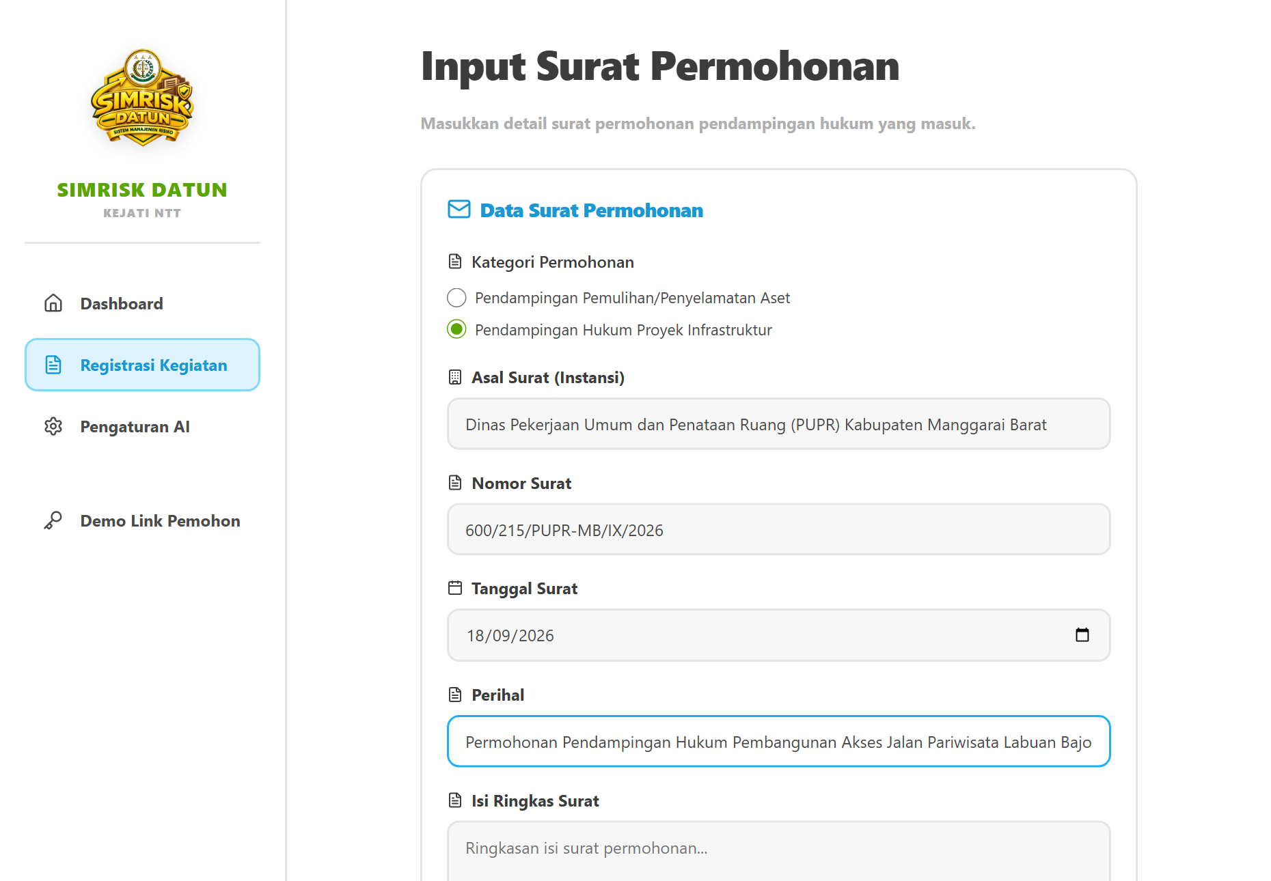
Gambar 2.3: Formulir Registrasi Permohonan Masuk Baru (Pilihan Kategori Infrastruktur / Aset)
Petunjuk Pengisian Formulir Registrasi:
- Pilih Kategori Permohonan: Pilih "Pendampingan Hukum Proyek Infrastruktur" untuk proyek fisik, atau "Pendampingan Pemulihan/Penyelamatan Aset" untuk urusan tanah/gedung/kendaraan.
- Asal Surat (Instansi): Nama dinas/instansi pemohon (contoh: Dinas PUPR Prov. NTT).
- Nomor Surat & Tanggal: Nomor dinas resmi dan tanggal yang tertera pada surat fisik pemohon.
- Perihal Surat: Ringkasan permohonan pendampingan hukum.
- Tautan Google Drive (PDF): Tempelkan link file scan PDF surat pemohon yang telah diunggah ke Google Drive.
- Klik "Simpan Permohonan": Sistem otomatis membuatkan ID permohonan, kode PIN 6 digit, dan tautan portal pemohon.

2.4 Pengelolaan Detail Permohonan & Tahapan SOP Kedatunan
Dengan mengklik tombol "DETAIL" pada tabel dashboard, JPN akan masuk ke halaman Detail Permohonan yang memuat 4 Tahapan SOP Kedatunan:
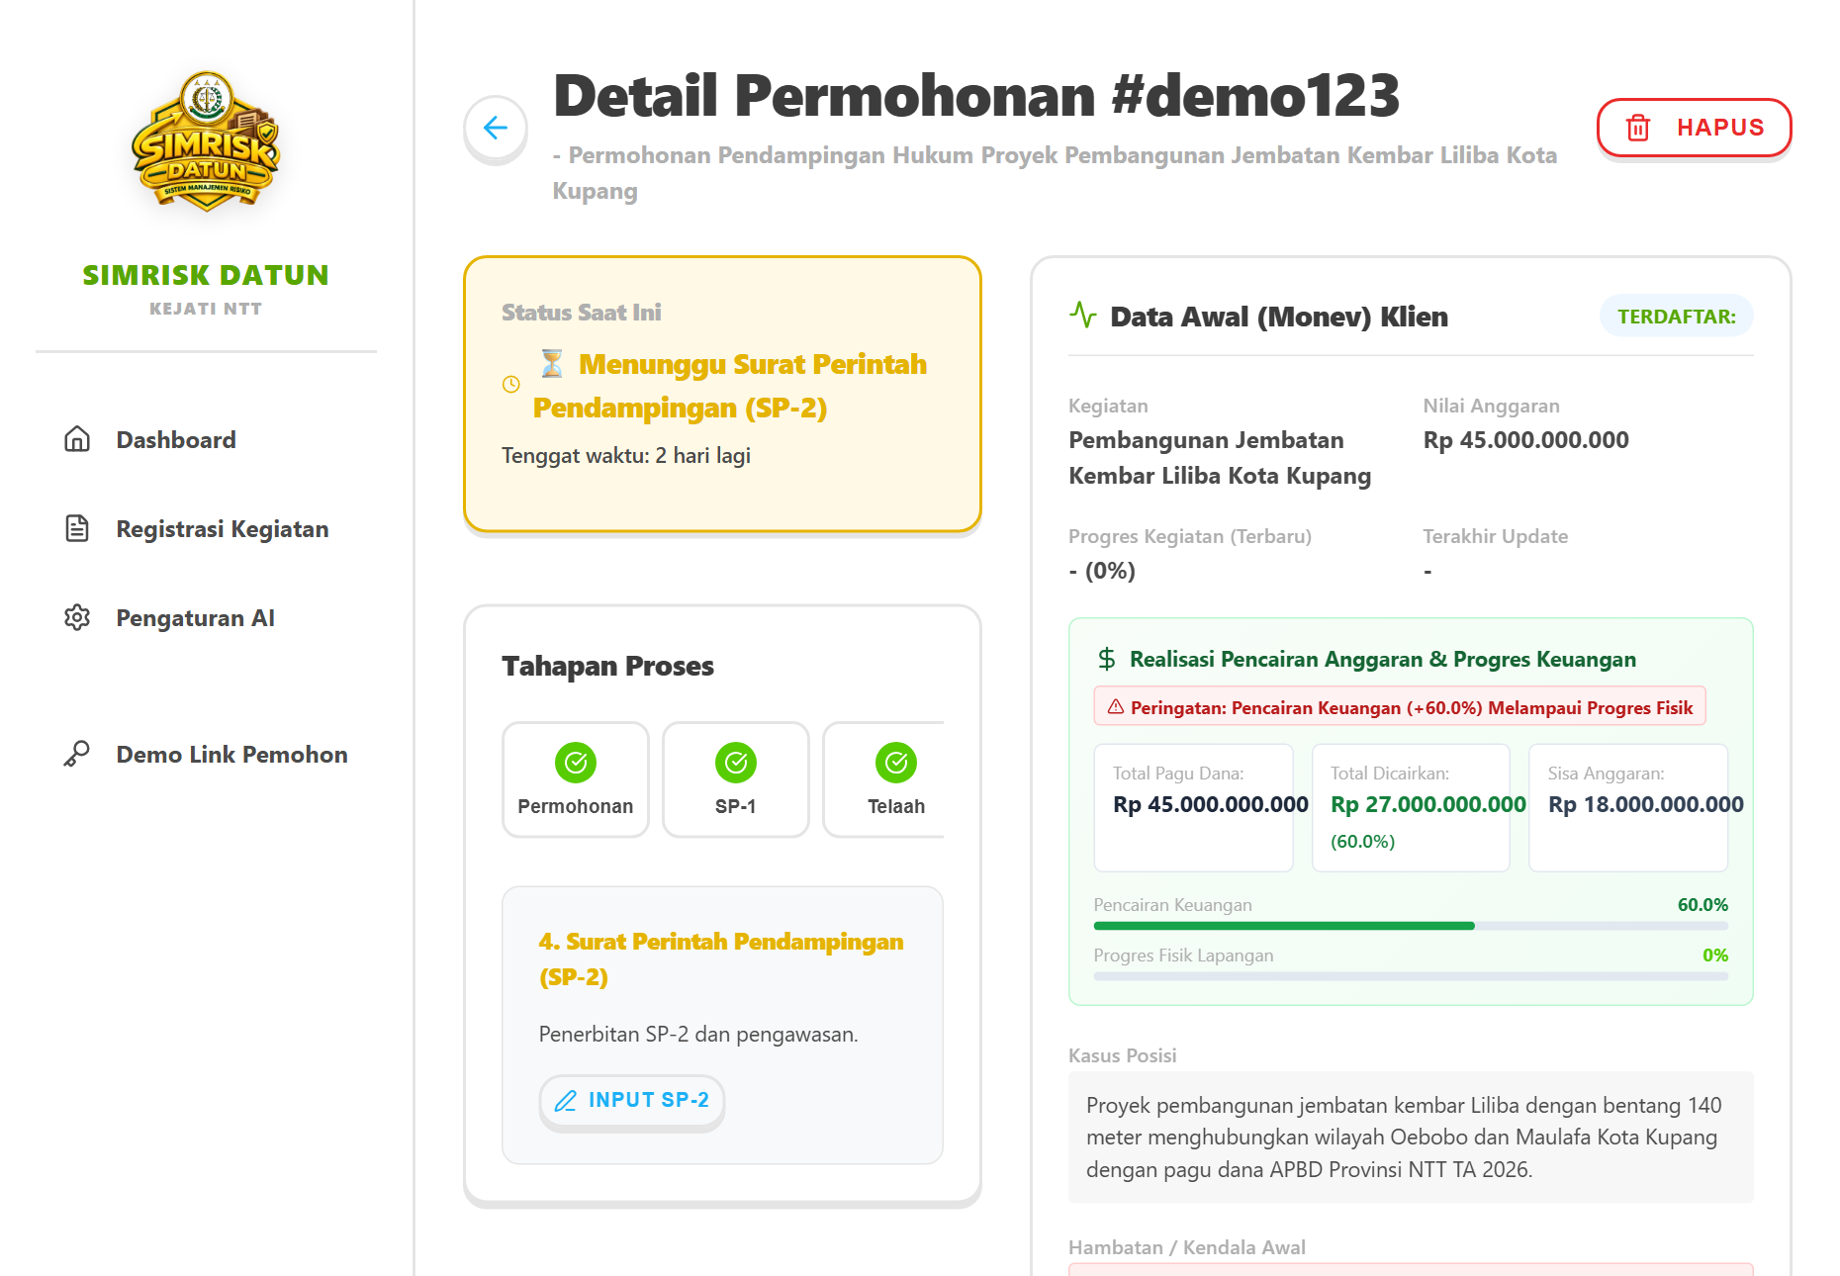
Gambar 2.4: Halaman Detail Permohonan Menampilkan 4 Tahapan SOP & Riwayat Berkas
Langkah Pengelolaan 4 Tahapan:
- 1. Tab Permohonan (Tahap 1): Memeriksa detail surat masuk dan mengklik tombol pratinjau PDF untuk membaca berkas permohonan.
- 2. Tab SP-1 (Tahap 2): Menginput Nomor SP-1, Tanggal Terbit, dan menambahkan susunan Tim JPN (Nama, NIP, Jabatan) menggunakan tombol "+ Tambah Anggota JPN".
- 3. Tab Telaah (Tahap 3): Menginput nama pembuat telaah (Kasi Perdata/Koordinator), tanggal telaahan S-5, isi analisis yuridis, dan memilih rekomendasi ("Dapat Didampingi" atau "Tidak Dapat Didampingi").
- 4. Tab SP-2 (Tahap 4): Menginput Nomor SP-2 dan menetapkan Tim JPN Pendamping Tetap sebagai tanda dimulainya pendampingan hukum operasional.

2.5 Pengawasan Keuangan Proyek & Indikator Dual Progress Bar
Khusus untuk permohonan kategori Pendampingan Hukum Proyek Infrastruktur, halaman monitoring dilengkapi kartu ringkasan realisasi pencairan anggaran dan visualisasi batang ganda (Dual Progress Bar):
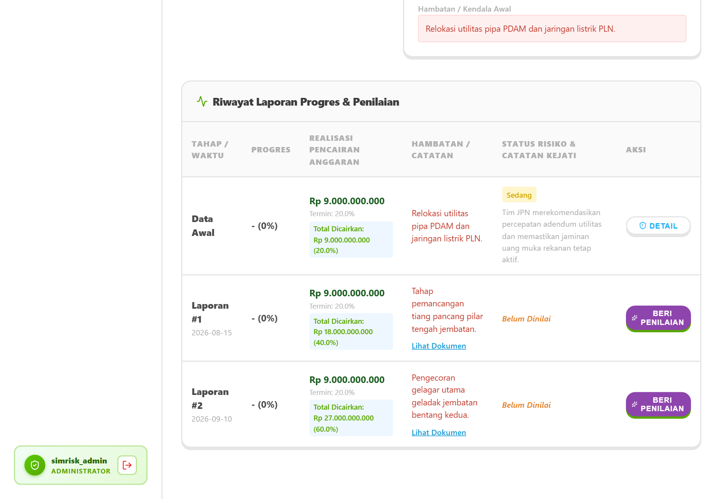
Gambar 2.5: Panel Ringkasan Realisasi Pencairan Anggaran & Dual Progress Bar (Fisik vs Keuangan)
Membaca Indikator Visual Keuangan (Gambar 2.5):
- Kartu 1 (Plafon Total Dana): Menampilkan total pagu kontrak proyek (contoh: Rp 45.000.000.000).
- Kartu 2 (Total Sudah Dicairkan - Hijau): Menampilkan nominal rupiah kumulatif yang telah ditarik dari kas daerah/KPPN beserta persentasenya (contoh: Rp 27.000.000.000 / 60.0%).
- Kartu 3 (Sisa Anggaran - Kuning Emas): Menampilkan sisa dana kontrak yang belum dicairkan (contoh: Rp 18.000.000.000 / 40.0%).
- Dual Progress Bar Bersebelahan: Bar Biru (Kemajuan Fisik: 58%) dibandingkan langsung dengan Bar Hijau (Pencairan Dana: 60%).
- Status Keselarasan Deviasi: Badge hijau otomatis menampilkan "✓ Proporsional (Selisih 2%)" apabila deviasi wajar, atau peringatan merah "⚠️ Pencairan mendahului fisik" jika penarikan dana tidak diimbangi prestasi fisik di lapangan.

2.6 Analisis Risiko AI (Google Gemini) & Ekspor Word
Ketika JPN mengklik tombol "BERI PENILAIAN" pada tabel riwayat laporan, sistem akan membuka jendela evaluasi risiko yang terintegrasi dengan Google Gemini AI:
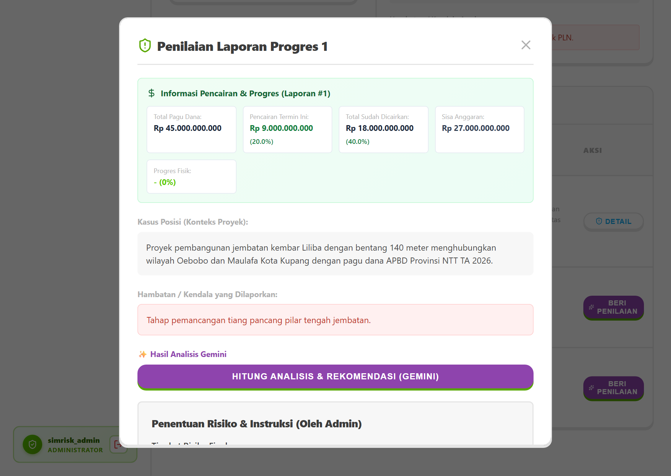
Gambar 2.6: Jendela Analisis Risiko AI Gemini, Penilaian Level Risiko & Tombol Download Word Resmi
Fitur Unggulan pada Jendela Penilaian (Gambar 2.6):
- Tombol "Analisis Risiko AI (Gemini)": Mengirimkan data proyek, progres fisik, dan angka pencairan dana ke Gemini AI untuk menghasilkan kajian yuridis preventif instan.
- Editor Respon AI (Markdown): Jaksa Pengacara Negara dapat menyunting, menambah pertimbangan hukum, atau menyesuaikan redaksional draf analisis sesuai kondisi riil.
- Tingkat Risiko (Badge Warna): JPN menentukan tingkat risiko akhir: Rendah (Hijau), Sedang (Kuning), atau Tinggi (Merah).
- Tombol "Download Word (.docx)": Mengunduh berkas laporan telaah resmi berformat Word (.docx) lengkap dengan kop Kejati NTT, tabel proyek, dan rekomendasi mitigasi untuk arsip atau disposisi pimpinan.

BAB 3: PANDUAN PENGGUNAAN PORTAL MANDIRI PEMOHON (KLIEN)

3.1 Masuk ke Portal Menggunakan PIN Keamanan
Instansi pemohon (Kementerian, Dinas PUPR, Pemda, BUMN/BUMD) diberikan tautan portal mandiri khusus yang dapat diakses secara transparan menggunakan kode PIN 6 digit yang diterbitkan oleh Kejati NTT.
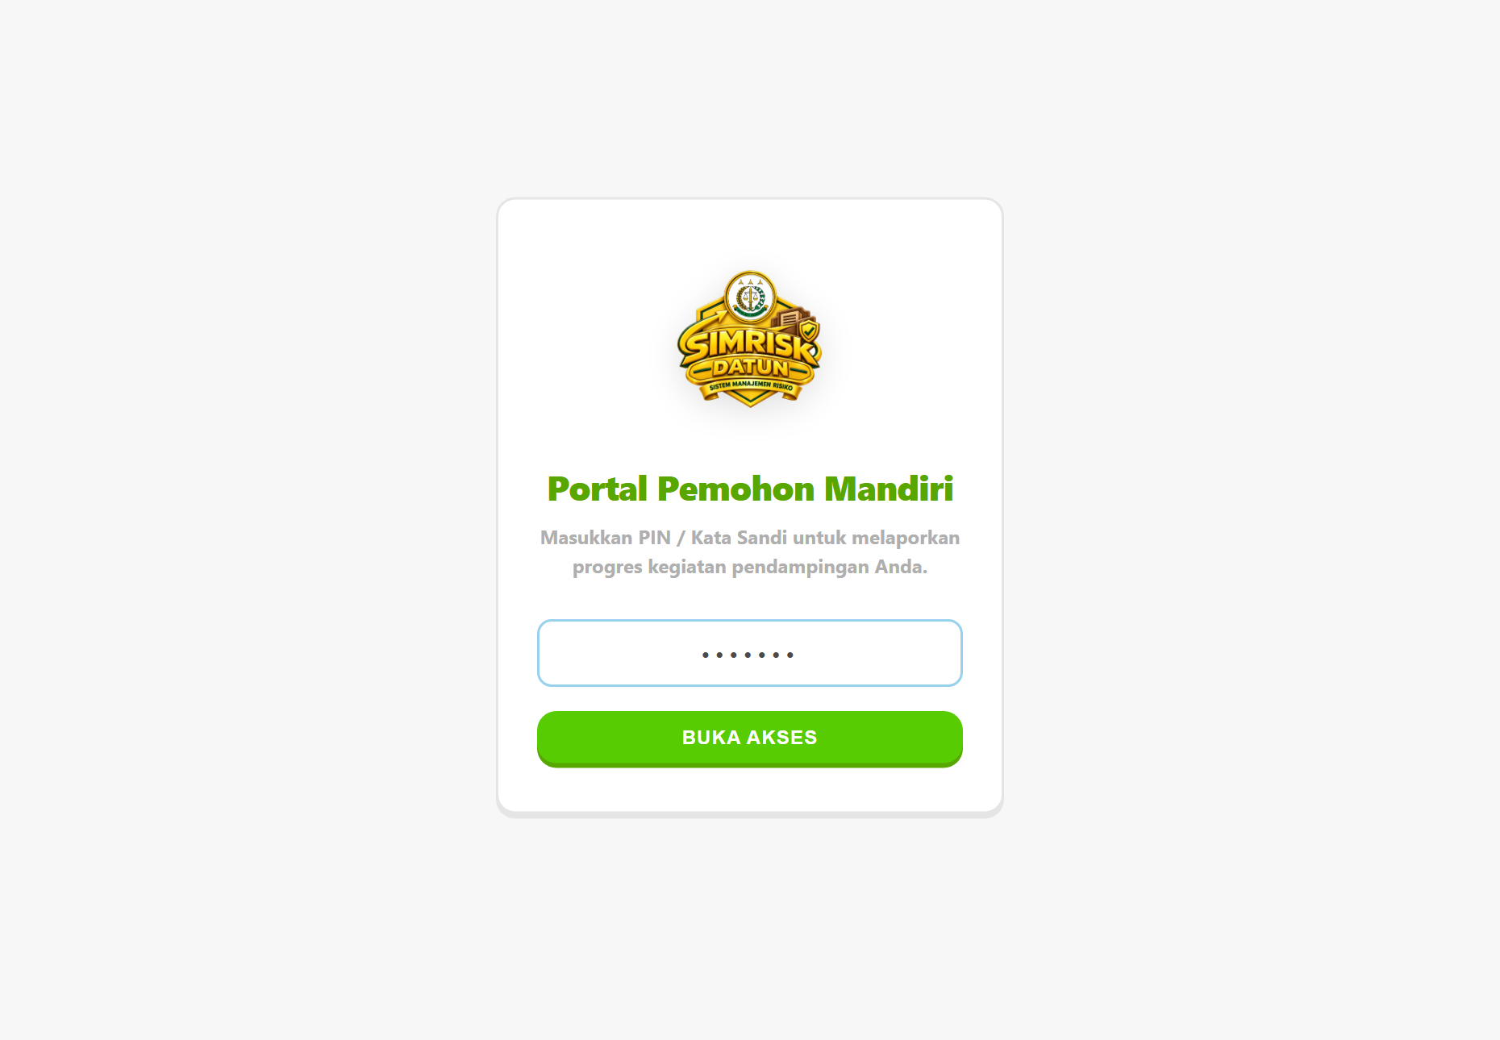
Gambar 3.1: Layar Autentikasi Portal Pemohon Mandiri Berbasis Kode PIN 6 Digit
Cara Masuk:
- 1. Buka tautan portal yang diberikan oleh Tim JPN Kejati NTT di peramban komputer atau HP Anda.
- 2. Masukkan 6 Digit Kode PIN Keamanan Anda pada kotak input (Gambar 3.1).
- 3. Klik tombol "Masuk ke Portal".

3.2 Beranda Portal Pemohon & Status Berkas
Setelah PIN berhasil diverifikasi, pemohon dapat langsung melihat tracker tahapan berkas, ringkasan kontrak proyek, dan status penyerapan anggaran:
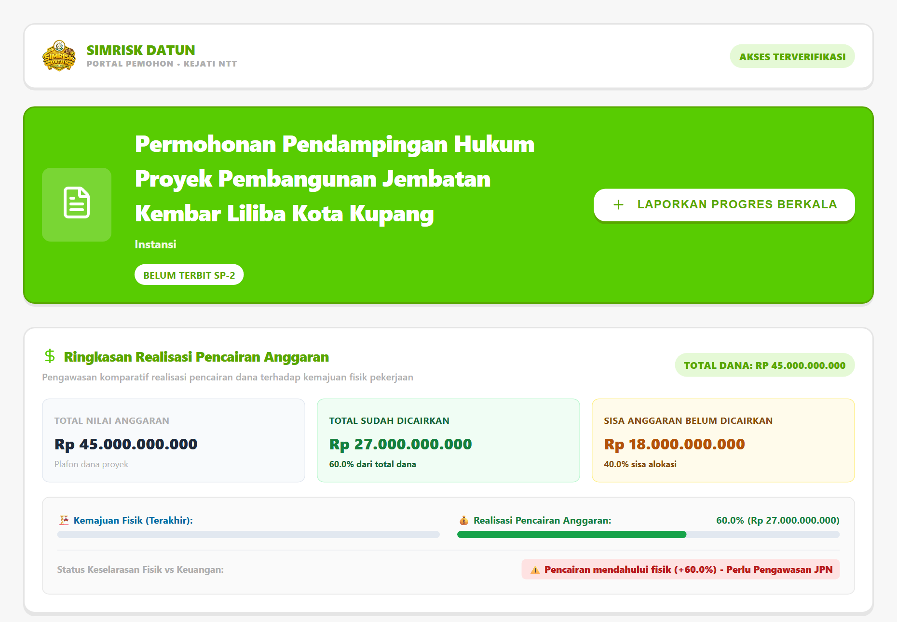
Gambar 3.2: Tampilan Utama Portal Pemohon Menampilkan Tracker Tahapan & Tombol Lapor Progres
Informasi yang Disajikan:
- Tracker Tahapan: Mengetahui apakah berkas sedang ditelaah atau telah terbit Surat Perintah Pendampingan (SP-2).
- Ringkasan Anggaran & Batang Progres: Memantau akumulasi dana yang telah dicairkan dan perbandingannya dengan kemajuan fisik.
- Tombol "Laporkan Progres Berkala": Tombol berwarna biru/putih untuk membuka formulir pelaporan kemajuan pekerjaan berkala.

3.3 Pengisian Formulir Laporan Progres Berkala & Pencairan Dana
Pemohon wajib menyampaikan laporan kemajuan pekerjaan secara berkala melalui formulir laporan terintegrasi:
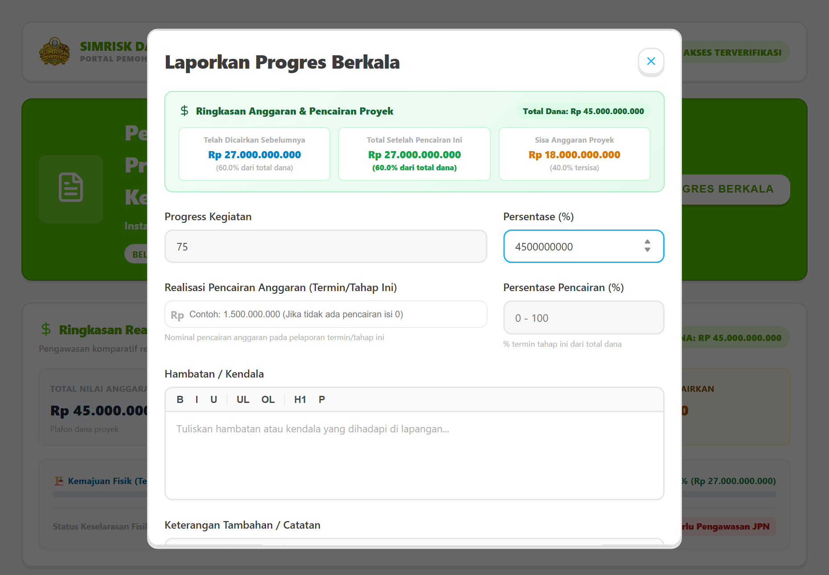
Gambar 3.3: Formulir Pelaporan Progres Fisik, Realisasi Pencairan Dana, dan Hambatan Teknis
Panduan Mengisi Formulir Laporan (Gambar 3.3):
- 1. Kemajuan / Progres Fisik (%): Ketikkan angka capaian persentase pekerjaan di lapangan (contoh: 75).
- 2. Realisasi Pencairan Anggaran (Rp) [Khusus Infrastruktur]: Ketikkan nominal rupiah dana yang dicairkan pada periode laporan ini (contoh: 4.500.000.000). Sistem otomatis menghitung persentase pencairannya.
- 3. Hambatan / Kendala Lapangan: Uraikan kendala riil (cuaca, sengketa lahan, mobilisasi alat berat, deviasi material).
- 4. Solusi / Upaya yang Sedang Dilakukan: Uraikan langkah penyelesaian yang telah diambil bersama rekanan pelaksana.
- 5. Tautan Google Drive Dokumen Pendukung: Sematkan link Google Drive laporan pengawas atau berita acara termin pembayaran.
- 6. Klik tombol "Kirim Laporan Progres": Data langsung terkirim dan ternotifikasi ke meja Jaksa Pengacara Negara Kejati NTT.

BAB 4: PENGATURAN SISTEM & KECERDASAN BUATAN (AI GEMINI)

4.1 Halaman Pengaturan AI
Menu "Pengaturan AI" pada sidebar internal digunakan untuk menghubungkan SIMRISK DATUN dengan kecerdasan buatan Google Gemini:
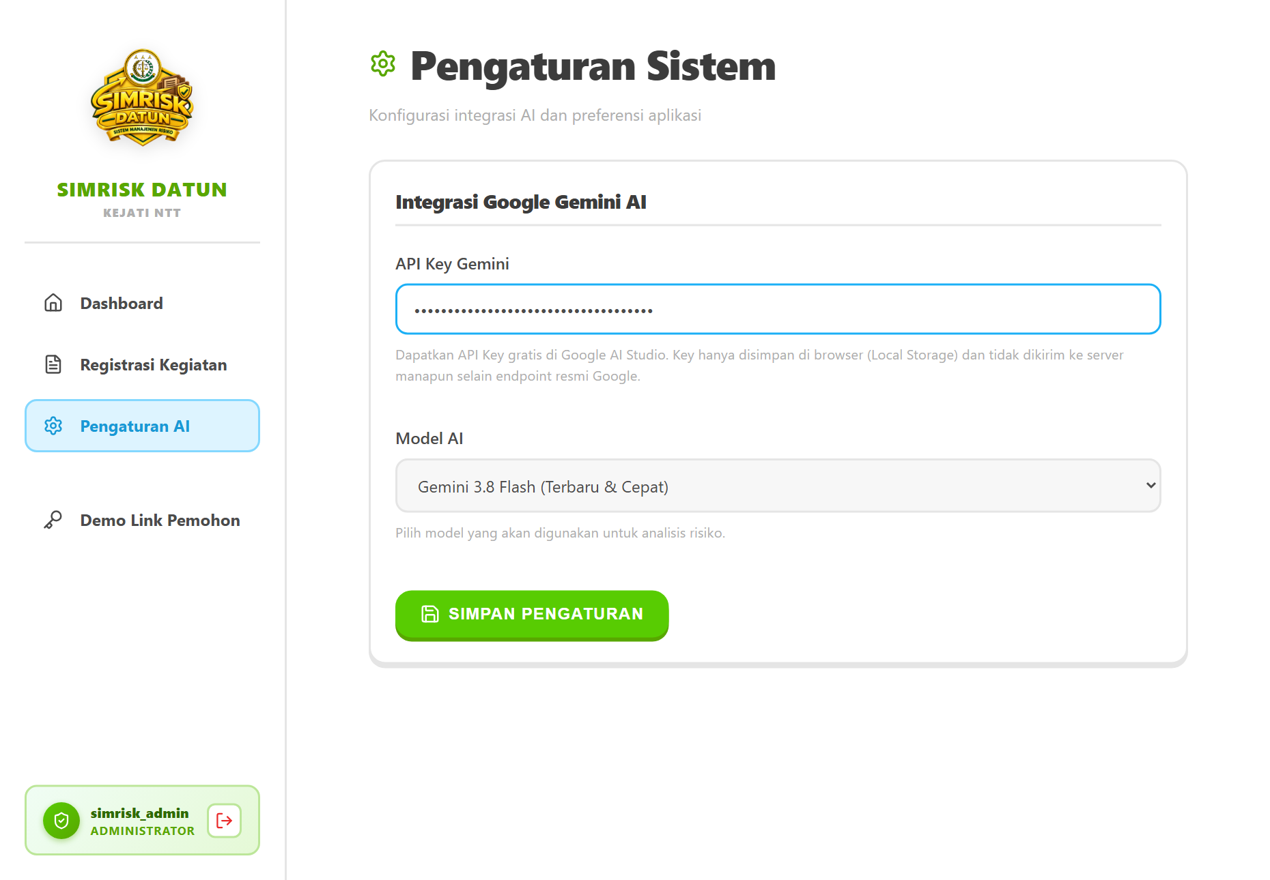
Gambar 4.1: Halaman Pengaturan Sistem untuk Input API Key Google Gemini & Pilihan Model AI
Cara Konfigurasi:
- 1. Buka laman https://aistudio.google.com/ untuk membuat API Key gratis.
- 2. Tempelkan kode API Key (diawali "AIzaSy...") ke dalam kolom "API Key Gemini" (Gambar 4.1).
- 3. Pada dropdown "Model AI", pilih Gemini 3.8 Flash untuk kecepatan respon tertinggi atau Gemini 2.5 Pro untuk kajian kompleks.
- 4. Klik tombol "Simpan Pengaturan".

KEAMANAN DATA TINGKAT TINGGI: API Key Anda hanya tersimpan di Local Storage komputer Anda sendiri, tidak dikirimkan ke server lain mana pun selain ke server resmi Google API dengan enkripsi SSL/TLS tingkat tinggi.

BAB 5: TANYA JAWAB (FAQ) & TROUBLESHOOTING PENGGUNA AWAM
KENDALA / PERTANYAAN | SOLUSI & PANDUAN CEPAT
Lupa Kode PIN Masuk Portal Pemohon | Hubungi Jaksa Pengacara Negara (JPN) pendamping Anda. JPN dapat melihat kembali PIN Anda di halaman detail permohonan sistem internal dan mengirimkannya kembali.
Kolom Realisasi Pencairan Anggaran Tidak Muncul | Kolom pencairan dana hanya dirancang aktif pada kategori "Pendampingan Hukum Proyek Infrastruktur". Pada permohonan "Pemulihan Aset", formulir yang muncul adalah rincian objek dan nilai aset.
Layar Pratinjau Dokumen PDF Berwarna Abu-Abu | Pastikan link Google Drive Anda telah disetel izin berbaginya ke "Anyone with the link can view" (Siapa saja yang memiliki link dapat melihat).
Analisis AI Menampilkan Pesan Error | Pastikan API Key Google Gemini telah dimasukkan dengan benar pada menu Pengaturan (Bab 4) dan perangkat Anda terhubung ke internet.

5.1 Kontak Layanan Bantuan Kejati NTT
Apabila terdapat pertanyaan teknis lebih lanjut atau membutuhkan konsultasi materi hukum kedatunan, silakan menghubungi Sekretariat Asisten Perdata dan Tata Usaha Negara (Asdatun) Kejaksaan Tinggi Nusa Tenggara Timur, Jalan Polisi Militer No. 1, Kota Kupang.

Kupang, September 2026
TIM PENGEMBANG & PENGELOLA SISTEM SIMRISK DATUN
KEJAKSAAN TINGGI NUSA TENGGARA TIMUR

